1. Классификация ранений сосудов
Различают закрытые и открытые повреждения кровеносных сосудов.
Закрытые повреждения возникают в результате тупой травмы и не сопровождаются нарушением кожных покровов. Могут протекать в форме:
1) ушиба с травматическим артериальным спазмом,
2) наружного сдавления или смещения артерии и вены гематомой или отломками костей, 3) тромбоза кровеносных сосудов,
4) травматической диссекции или полного разрыва сосуда. Клинически проявляются напряженными гематомами, внутренними кровотечениями и синдромом острой ишемии. •
Открытые повреждения магистральных сосудов могут быть вызваны режущими, колющими предметами, а также огнестрельным оружием, и проявляются наружными или внутренними кровотечениями.
2. Клинические признаки ранений сосудов.
1.ранение или тупая травма в проекции магистрального сосуда с продолжающимся наружным кровотечением или без кровотечения
2.ослабление или отсутствие пульса на поврежденной конечности
3. наличие пульсирующей гематомы и сосудистый шум
4. гиповолемический синдром
5.ишемический синдром
3. Методы исследования магистральных сосудов при их повреждении.
С целью верификации диагноза у пациентов с повреждениями магистральных сосудов необходимо использовать амнестические данные, а также данные физикальных и инструментальных методов исследования:
1. Анамнез: обстоятельства травмы (бытовая, производственная, криминальная, огнестрельная), срок, прошедший с момента возникновения травмы, характер ранящего орудия, объем оказания медицинской помощи на догоспитальном этапе.
2. Жалобы: боли в месте повреждения сосуда и ишемизированном сегменте конечности, кровотечение из раны, общая слабость, головокружение, одышка.
3. Осмотр и физикальное обследование: наличие колото-резаной, рвано-ушибленной или огнестрельной раны в зоне проекции сосуда, характер кровотечения из раны, отсутствие или ослабление пульсации на периферических артериях ниже раны или места травматического ушиба тканей, симптомы ишемии конечности.
4. Инструментальные методы:
а) определение артериального давления на четырех конечностях;
б) реовазография — метод оценки состояния периферического кровообращения, основанный на пропускании тока высокой частоты через исследуемую область и графической регистрации электрического сопротивления;
в) ультразвуковая допплерография — неинвазивный метод диагностики, в основе которого лежит эффект Допплера, заключающийся в увеличении частоты звука от приближающегося предмета и уменьшении частоты от удаляющегося. Позволяет установить факт повреждения артерии или вены, уточнить локализацию повреждения сосуда, определить характер повреждения, оценить состояние периферического русла, выявить сочетанность повреждения (артерии и вены), выяснить взаимоотношение поврежденных сосудов с костными отломками при комбинированном ранении;
г) ультразвуковое дуплексное сканирование с цветным картированием кровотока — более информативный неинвазивный метод (чувствительность — 92 %, специфичность — 98 %); 7
д) рентгеноконтрастные методы исследования (аортография, чрескожная пункционная артериография, радиоизотопная ангиография, флебокавография) показаны в сложных диагностических случаях, особенно при закрытых травмах конечностей и переломах костей, и позволяют выявить локализацию и протяженность повреждения, определить развитость коллатералей и состояние дистального русла, экстравазацию контраста;
е) метод спиральной компьютерной томографии, магнитноядерного резонанса с болюсным контрастированием — метод с компьютерной обработкой, позволяющий исследовать кровенаполнение практически любого органа с предоставлением четкой картины сосудистого русла.
4. Классификация кровопотери.
По виду: травматическая (раневая, операционная), патологическая (при заболевании, патологическом процессе), искусственная (эксфузия, лечебное кро- вопускание).
По быстроте развития: острая, подострая, хроническая.
По объему: малая — от 5 до 10% ОЦК (0,5 л); средняя — от 10 до 20% ОЦК (0,5-1,0 л); большая — от 21 до 40% ОЦК (1,0-2,0 л); массивная — от 41 до 70% ОЦК (2,0-3,5 л); смертельная — более 70% ОЦК (более 3,5 л).
По степени тяжести и возможности развития шока: легкая (дефицит ОЦК 10-20%, глобулярный объем до 30%), шока нет; средняя (дефицит ОЦК 21-30%, глобулярный объем 30-45%),шок развивается при длительной гиповолемии; тя- желая (дефицит ОЦК 31-40%, глобулярный объем 46-60%),шок неизбежен; крайне тяжелая (дефицит ОЦК более 40%, глобулярный объем более 60%), шок, тер- минальное состояние
По степени компенсации: I период — компенсации (дефицит ОЦК до 10%);
II период — относительной компенсации (дефицит ОЦК до 20%); III период — нарушения компенсации (дефицит ОЦК 30%-40%); IV период -- декомпенсации (дефицит ОЦК более 40%
5. Классификация, диагностика, прогноз и лечение ишемии при травмах сосудов конечностей (по В.А.Корнилову)
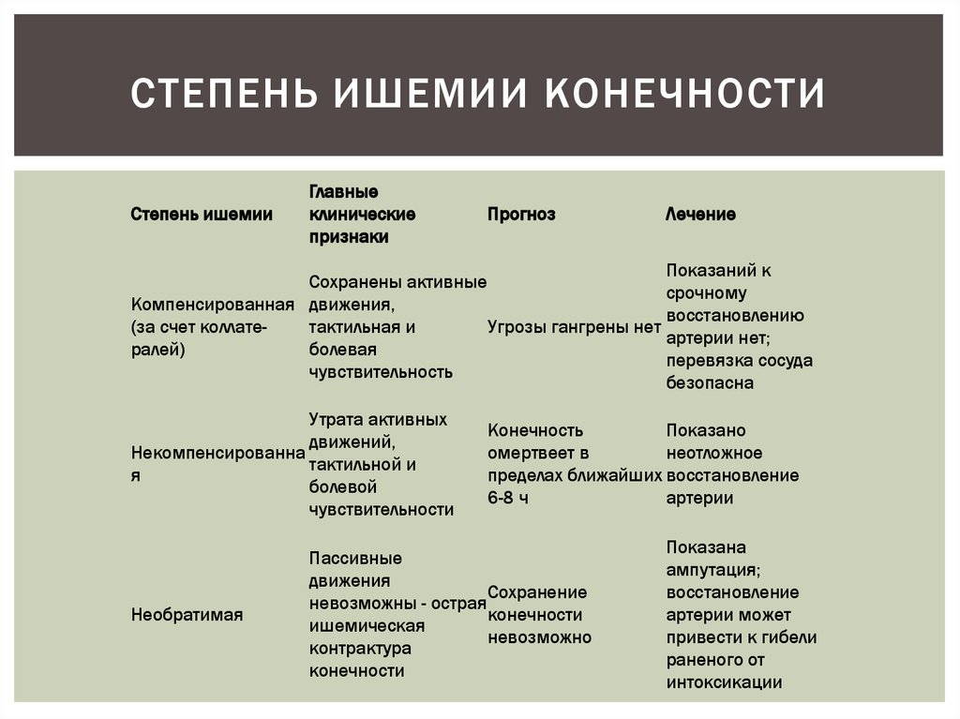
Симптоматология и диагностика ранений сосудов:
Общие симптомы – клиническая картина кровопотери, гиповолемимческий шок
Субъективно: Жалобы на слабость, мелькание мушек перед глазами
Объективно: бледность кожи, холодный пот, одышка, падение АД (индекс Альговера).
Снижение ЦВД, уменьшение почасового диуреза
Местные симптомы ранения магистрального сосуда ∙
Обильное наружное кровотечение ∙
Образование гематомы на месте повреждения сосуда ∙
Пульсация гематомы ∙
Появление систолических шумов ∙
Нарушение пульса (ослабление или исчезновение) на периферии конечности ∙
Ишемические расстройства конечности (похолодание, бледность кожи, а затем и ишемическая контрактура мышц)
∙ Локализация раны в зоне сосудистого пучка.

